Центральна симетрія
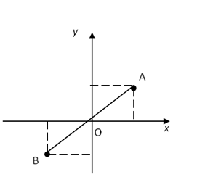
Перетворення фігур за допомогою переміщення
має декілька видів. Розглянемо перетворення фігури за допомогою симетрії відносно точки.
Точки X і X₁ називаються симетричними відносно точки О, якщо точка О є серединою відрізка ХХ₁. Точку О вважають симетричною самій собі.
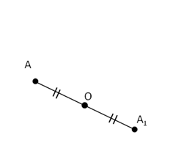
Точка О називається центром симетрії. Перетворення фігури F на фігуру F₁, при якому кожна точка X фігури F переходить у точку Х₁ фігури F₁, симетричну точці X відносно даної точки О, називається центральною симетрією відносно точки О. Фігури F і F₁ називаються центральносиметричними (симетричними відносно точки О) . Пишуть S₀(F) = F₁.
Теорема: Центральна симетрія є рухом.
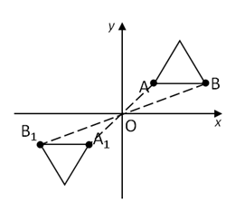
Доведення:
Оберемо систему координат так, щоб центр симетрії збігався з початком координат. Нехай точки A($x_{1}$; $y_{1}$) і В($x_{2}$; $y_{2}$) належать фігурі F. Точки А₁(-$x_{1}$;-$y_{1}$) і В₁(-$x_{2}$;-$y_{2}$) – відповідно їх образи при центральній симетрії відносно початку координат.
Маємо:
АВ = $\sqrt{{\left(x_{2}−x_{1}\right)}^{2}+{\left(y_{2}−y_{1}\right)}^{2}}$
А₁В₁== $\sqrt{{\left({−x}_{2}+x_{1}\right)}^{2}+{\left(−y_{2}+y_{1}\right)}^{2}}$ = АВ
Отже, АВ = А₁В₁, тобто центральна симетрія зберігає відстань між точками.
Наслідок 1: Якщо S₀(F) = F₁, то F₁ = F.
Наслідок 2: Центральна симетрія є оборотним перетворенням. Якщо S₀(F) = F₁, то S₀(F₁) = F.
Фігуру F називають симетричною відносно точки О, якщо S₀(F) = F.
Точку О називають центром симетрії фігури. Також кажуть що фігура має центр симетрії.

Властивості симетрії відносно точки (центральної симетрії)
- Перетворення симетрії відносно точки є рухом.
- Перетворення симетрії відносно точки перетворює пряму на паралельну їй пряму або на себе; відрізок — на рівний і паралельний йому відрізок; многокутник — на рівний йому многокутник.
- Будь-яка пряма, що проходить через центр симетрії, відображається при цій симетрії на себе. Якщо перетворення симетрії відносно точки О переводить фігуру F у себе, то вона називається центрально-симетричною, а точка О — центром симетрії.
Якщо точка А(х;у) симетрична точці В(х₁; у₁) відносно початку координат О, то виконуються умови

